【様式１】 企画書の書き方

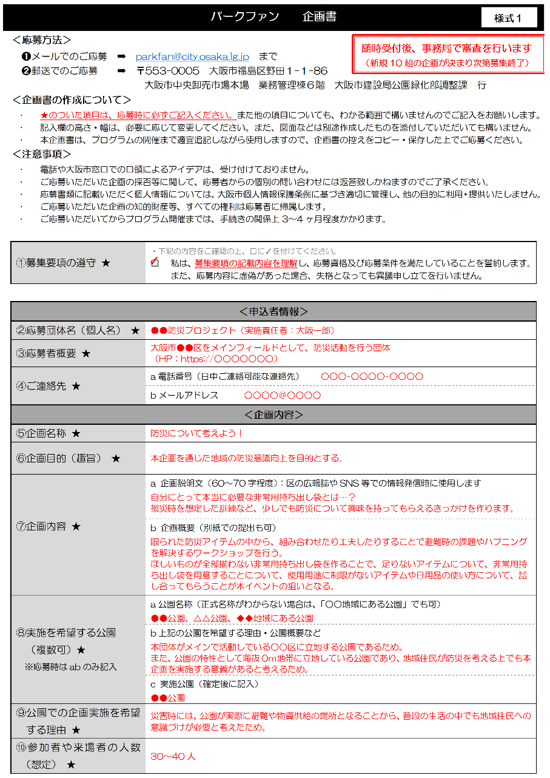

２

７

６

５

４

３

10

９

８

１

企画書の作成について
- 新規10組の企画が決まり次第、募集終了となるため、余裕をもって企画書を作成し、メールまたは郵送で提出してください
- 応募時に、各項目については記入必須のため、漏れがないか再度確認してください
- ＜注意事項＞に記載している５項目について、熟読した上で作成してください

① 募集要項の遵守
- 様式0「募集要項」を熟読し、□に✓を付ける
- 「募集要項」には、公園でプログラムを開催する際には使用料の納付が必要となることや、企画書の受付から選考までのスケジュール等を記載していますので、再度ご確認の上、ご応募をお願いします！

② 応募団体名（個人名）
- 団体の場合は、実施責任者も併せて記入する

③ 応募者概要
- 日頃の活動内容や団体の概要を記入する

④ ご連絡先
- 日中ご連絡が可能な電話番号、メールアドレスを記入する

⑤ 企画名称
- 実施する企画の名称を記入する（仮でも可）

⑥ 企画目的（趣旨）
- この企画は、どのような目的・趣旨で実施するものなのかを記入する
  - 例：○○体験の提供、地域課題の解決 等

⑦ 企画内容
- a 企画説明文
企画の内容を、区の広報誌やＳＮＳ等で簡潔に説明できるよう60～70字程度で記入する
- ｂ 企画概要（別紙での提出も可）
企画の具体的な内容について記入する
  - 例：出展するブース、プログラム 等

⑧ 実施を希望する公園（複数可）
- a 公園名称
下記データ内の「近隣公園（略記号：近）」及び「地区公園（略記号：地）」の公園から実施を希望する公園を選んで記入する
【対象公園】
大阪市都市公園一覧表(7～70ページ参照)
https://www.city.osaka.lg.jp/kensetsu/cmsfiles/contents/0000372/372135/2021kouen.pdf
- 公園名がわからない場合は、「○○地域にある公園」といった記載でも可

- ｂ 上記の公園を希望する理由・公園概要など
その公園を希望する理由や、公園の規模・特性等について、具体的に記入する
- ｃ 実施公園（応募時には記入不要です）
企画が選定され、事務局や公園事務所と調整後に実施が確定した公園名を記入する

⑨ 公園での企画実施を希望する理由
- 他の建物や場所ではなく、なぜ『公園での実施』を希望するのか、その理由を記入する
  - 例：○○という特徴のある公園のため
コロナ禍による三密回避のため 等

⑩ 参加者や来場者の人数（想定）
どのくらいの参加を想定した企画なのかがわかるように、想定している参加者や来場者の人数を記入する

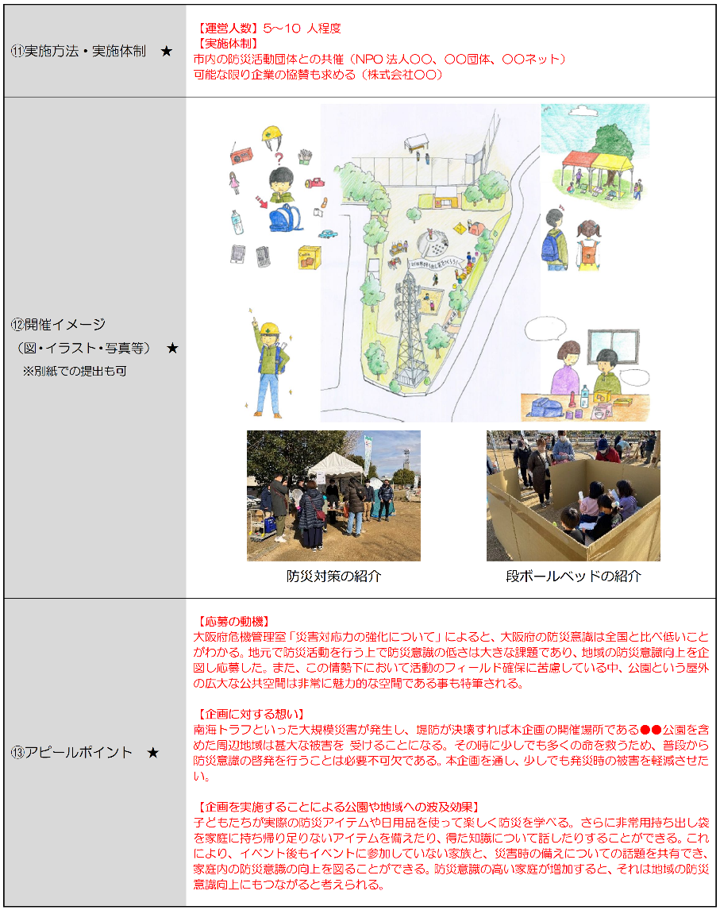

13

11

12
⑪ 実施方法・実施体制
- どのように企画を運営・実施するのかがわかるように、下記項目を参考に記入する
  - 運営スタッフの人数
  - スタッフの配置
  - 共催団体
  - 協賛
  - その他

⑫ 開催イメージ（図・イラスト・写真等）
（別紙での提出も可）
- 企画を実施する際のイメージがわかるように、図・イラスト・写真等を記載する
  - これまでに同様の活用を実施されたことのある場合は、そのときの開催写真等でも可
- 補足事項があれば、コメントを入れて説明する

⑬ アピールポイント
- 企画を実施したい公園や周辺地域、企画に対してどのような想いを持っているのかがわかるように、下記項目を参考に記入する
  - 応募の動機
  - 企画に対する想い
  - 企画を実現することによる公園や地域への波及効果
  - その他

